**bel.ru**

**Два человека пострадали в ДТП в Белгородской области**

4 ноября 2023, 16:06

Фото: УМВД по Белгородской области

ДТП в Алексеевке

**В Алексеевке водитель «Лады Приоры» въехал в ВАЗ. Пострадали водитель последнего и пассажир «Приоры». Подробности сообщили в региональном УМВД.**

Сюжет

[ДТП](https://bel.ru/tags/dtp)

Два человека пострадали в аварии, которая накануне произошла в Алексеевке. ДТП случилось 3 ноября около 23:30 на улице Ольминского. 30-летний водитель «Лады Приоры» не выдержал безопасную дистанцию с «ВАЗ 2115», которым управлял 19-летний водитель.

Автомобили столкнулись. В аварии пострадали водитель «пятнадцатой» и 24-летний пассажир «Лады». Информацию о том, госпитализировали ли пострадавших, не уточняется.

29 октября в Белгороде на улице Сумской в дорожно-транспортном происшествии [пострадала](https://bel.ru/news/2023-10-31/otpravyat-v-sanatoriy-vrach-rasskazal-o-zdorovie-postradavshey-v-dtp-3-letney-devochke-3086552) трёхлетняя девочка. Тяжёлых травм у малышки нет, но её решили перевести в санаторий для дальнейшего восстановления.

Напомним, травмы ребёнок получил [в ходе массовой аварии](https://bel.ru/news/2023-10-30/tryohletnyaya-belgorodka-postradala-v-avarii-s-uchastiem-chetyryoh-avto-3085047). Женщина за рулём Nissan Juke столкнулась с автомобилем Citroen C4. Последняя врезалась в автомобиль марки Mercedes-Benz, а он — в Toyota Corolla.

[**https://bel.ru/news/2023-11-04/dva-cheloveka-postradali-v-dtp-v-belgorodskoy-oblasti-3090679**](https://bel.ru/news/2023-11-04/dva-cheloveka-postradali-v-dtp-v-belgorodskoy-oblasti-3090679)

# Дождливо, но тепло: какой будет погода в Белгородской области в воскресенье

4 ноября 2023, 12:40

Фото: 1MI

## В Белгородской области пока сохраняется тёплая погода

**5 ноября в Белгороде днём пройдёт дождь. По прогнозам синоптиков, воздух при этом прогреется до +14°С.**

Сюжет

[Погода](https://bel.ru/tags/pogoda)

В Белгородской области пока сохраняется тёплая погода. 5 ноября, в воскресенье, в Белгороде пройдёт дождь. Предположительно, осадки выпадут днём.

Согласно прогнозу, завтра в областном центре ночью температура опустится до +12°С. Порывы ветра в тёмное время суток до 12 м/с. Днём потеплеет до +14°С, пройдёт дождь. Ветер при этом усилится до 13 м/с.

Рабочая неделя в областном центре тоже начнётся с дождей. В понедельник, 6 ноября, ночью синоптики обещают +10°С и кратковременный дождь. Порывы ветра до 4 м/с. В светлое время суток воздух прогреется до +13°С, дожди усилятся. Ветер до 3 м/с. Со вторника, 7 ноября, осадков в Белгороде не предвидится.

Относительно тёплая погода сохранится до среды, 8 ноября. С 9 ноября ожидается небольшое похолодание.

[**https://bel.ru/news/2023-11-04/dozhdlivo-no-teplo-kakoy-budet-pogoda-v-belgorodskoy-oblasti-v-voskresenie-3090580**](https://bel.ru/news/2023-11-04/dozhdlivo-no-teplo-kakoy-budet-pogoda-v-belgorodskoy-oblasti-v-voskresenie-3090580)

**ПВО уничтожила украинский беспилотник над Белгородской областью**

4 ноября 2023, 12:23

Фото: Midjourney

**4 октября около 11:00 над регионом сработала система ПВО, сообщили в Минобороны РФ. До этого жители Белгорода и Белгородского района слышали громкие звуки.**

Сюжет

[Пво](https://bel.ru/tags/pvo)

Над Белгородской областью сработала противовоздушная оборона. 4 ноября около 11:00 над территорией региона уничтожили украинский беспилотник.

*«4 ноября около 11.00 мск пресечена попытка киевского режима совершить террористическую атаку БПЛА самолётного типа по объектам на территории Российской Федерации»*, — сообщили в Минобороны РФ.

В военном ведомстве добавили, что дежурными средствами ПВО украинский беспилотник уничтожен над территорией Белгородской области. Добавим, что в это же время жители Белгорода и Белгородского района услышали громкие звуки.

Напомним, накануне в МО РФ сообщили об очередном [сбитом над регионом БПЛА](https://bel.ru/news/2023-11-03/sistema-pvo-sbila-ukrainskiy-bespilotnik-nad-belgorodskoy-oblastyu-3090215). Система ПВО сработала 3 ноября около 19:00. Уничтожен беспилотник самолётного типа. Информации о последствиях на земле нет.

[**https://bel.ru/news/2023-11-04/pvo-unichtozhila-ukrainskiy-bespilotnik-nad-belgorodskoy-oblastyu-3090533**](https://bel.ru/news/2023-11-04/pvo-unichtozhila-ukrainskiy-bespilotnik-nad-belgorodskoy-oblastyu-3090533)

**go31.ru**

**Белгородцев предупреждают о дождях и сильном ветре**



Фото: Сергей Егоров

*В белгородском областном управлении МЧС жителям региона сообщили о плохой погоде.*

По прогнозу белгородских синоптиков, в воскресенье, 5 ноября, в области будет не силком комфортно.

Грядущей ночью на территории региона в основном без осадков. Возможен туман. Днём облачно. Местами дожди. Ветер будет дуть с юга со скоростью 9-14 метров в секунду, в порывах – до 20 метров в секунду. Ночью воздух прогреется максимум до 13 градусов, днём – до 17 выше нуля.

По прогнозу Росгидромета, атмосферное давление будет пониженным – 734 миллиметра ртутного столба.

[**https://www.go31.ru/news/zdorove/kak-spravitsya-so-stressom-sovety-belgorodskogo-psikhiatra-viktorii-ruzhenkovoy/**](https://www.go31.ru/news/zdorove/kak-spravitsya-so-stressom-sovety-belgorodskogo-psikhiatra-viktorii-ruzhenkovoy/)

**За сутки со стороны Украины атаковали пять районов Белгородской области**

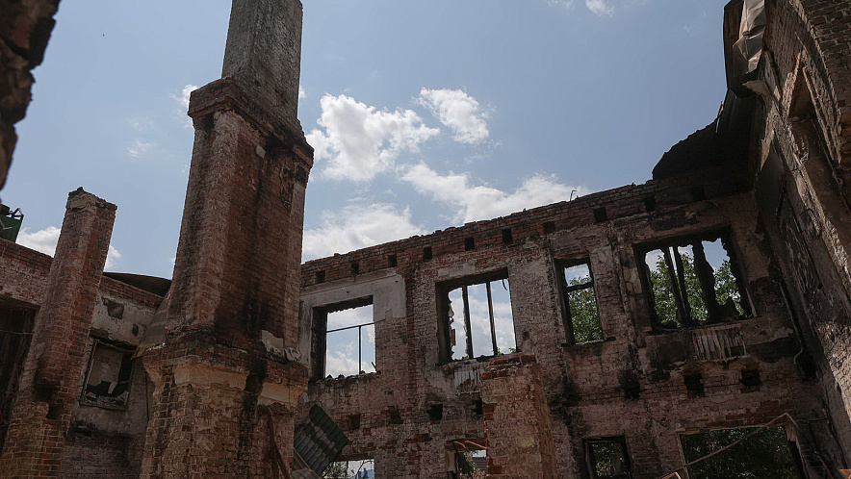

Фото: Сергей Егоров

*В правительстве Белгородской области обнародовали информацию об атаках на регион за последние сутки, 3 ноября.*

● В **Белгородском районе** над посёлком Разумное и селом Крутой Лог противовоздушная оборона сбила по одному беспилотнику. Село Журавлёвка атаковал дрон-камикадзе.

● В **Волоконовском районе** из гранатомёта и миномёта обстреляли окраину хутора Старый – зафиксировано 30 гранатомётных выстрелов и 6 миномётных снарядов. На окраине села Коновалово с дрона сброшен осколочный боеприпас.

● В **Грайворонском городском округе** в районе посёлка Горьковский дрон-камикадзе упал в поле и взорвался. По окраинам сёл Пороз и Сподарюшино выпущено 9 и 2 миномётных снаряда соответственно.

●В **Краснояружском районе** под артиллерийский обстрел попала окраина села Вязовое – установлено 5 прилётов.

● В **Шебекинском городском округе** по городу Шебекино выпущено 3 снаряда из «Града». Ранены [трое мужчин](https://www.go31.ru/news/index/stalo-izvestno-o-sostoyanii-troikh-ranennykh-pri-obstrele-shebekina-belgorodtsev/?lang=ru). По селу Новая Таволжанка выпущено 12 миномётных снарядов, по селу Муром и пункту пропуска «Шебекино» – по одному миномётному снаряду, по селу Середа – 8 миномётных снарядов. Также село Середа атаковано дроном-камикадзе и осколочным боеприпасом, сброшенным с беспилотника.

[**https://www.go31.ru/news/obshchestvo/voda-techyet-ruchyem-v-belgorode-zalivaet-kvartiru-lezhachey-bolnoy/**](https://www.go31.ru/news/obshchestvo/voda-techyet-ruchyem-v-belgorode-zalivaet-kvartiru-lezhachey-bolnoy/)

**belpressa.ru**

**Белгородцев предупредили о ветре до 20 м/с**

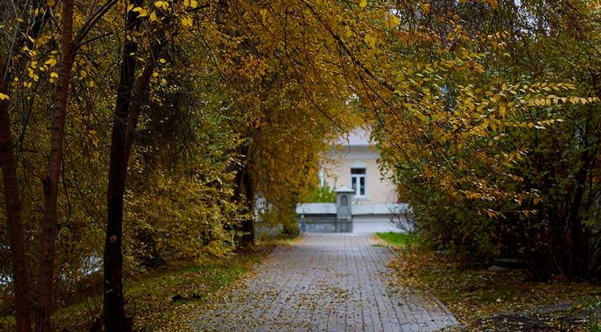Фото: Елена Журавлёва

**По данным синоптиков, 5 ноября в регионе будет облачная погода, местами пройдут дожди.**

В Белгородской области ночью будет преимущественно без осадков, в отдельных районах туман. Днём временами дожди.  
Ветер 9–14 м/с, ночью местами с порывами до 15–20 м/с.

Температура воздуха ночью 8–13° тепла, днём 12–17° тепла. В Белгороде температура воздуха ночью 10–12° тепла, днём 13–15° тепла.

В случае ЧП нужно звонить по номеру Службы спасения **112** или Единому телефону доверия ГУ МЧС России по Белгородской области **(4722) 39–99–99**.

[**https://www.belpressa.ru/society/drugoe/55515.html#**](https://www.belpressa.ru/society/drugoe/55515.html)

**znamya31.ru**

# ДТП произошло на автодороге «М-2 Крым» Белгородского района

Сегодня, 10:31Происшествия

Фото: [ru.freepik.com](http://ru.freepik.com/)

## Водитель одного из автомобилей пострадал.

ДТП произошло на автодороге **«М-2 Крым»** Белгородского района. Об этом сообщили в ОМВД России по Белгородскому району.

**31 октября** 24-летняя водитель автомобиля **«Форд Фокус»** не выбрала безопасную скорость движения и совершила наезд на стоявший автомобиль **«Шкода Октавия»**. Водитель «Шкоды» следом совершил наезд на автомобиль **«Шевроле Авео»**, в котором находился 48-летний водитель.

**«В результате ДТП водитель автомобиля «Шкода» пострадал», - проинформировали в районном ОМВД.**

[**https://znamya31.ru/news/obshestvo/2023-11-04/uchastniki-belgorodskogo-tsentra-voin-i-patrioticheskogo-dvizheniya-yunarmiya-prinyali-prisyagu-356517**](https://znamya31.ru/news/obshestvo/2023-11-04/uchastniki-belgorodskogo-tsentra-voin-i-patrioticheskogo-dvizheniya-yunarmiya-prinyali-prisyagu-356517)

**31.мвд.рф**

В результате ДТП в городе Алексеевке пострадали два человека

Сегодня 15:40

По предварительным данным, около 23 часов 30 минут в г. Алексеевка в районе д.129 на ул. Ольминского 30-летний водитель, управляя автомобилем «Лада Приора», не выдержал безопасную дистанцию до двигавшегося впереди в попутном направлении автомобиля «ВАЗ 2115» под управлением 19-летнего водителя и совершил с ним столкновение.

В результате ДТП водитель автомобиля «ВАЗ 2115» и 24-летний пассажир автомобиля «Лада Приора» получили телесные повреждения.

[**https://31.мвд.рф/news/item/43333249/**](https://31.мвд.рф/news/item/43333249/)

**гибдд.рф**

## Информация о состоянии аварийности за минувшие сутки

Ноябрь, 04  09:00

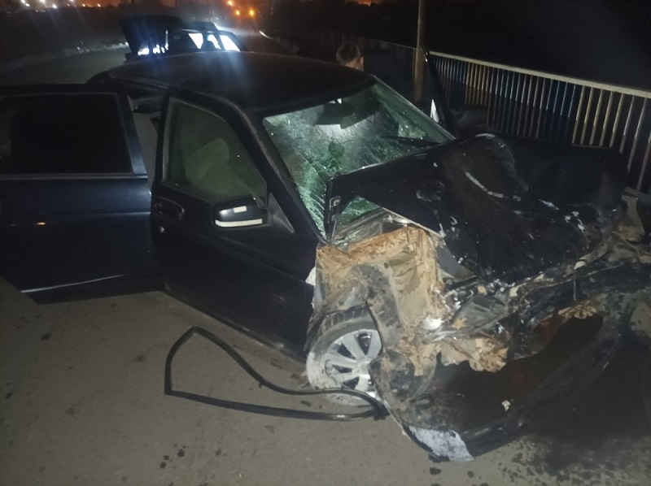

**Алексеевский городской округ**

По предварительным даннымоколо 23 часов 30 минут в г. Алексеевка в районе д.129 ул. Ольминского 30-летний водитель, управляя автомобилем «Лада Приора», не выдержал безопасную дистанцию до двигавшегося впереди в попутном направлении автомобиля «ВАЗ 2115», под управлением 19-летнего водителя и совершил с ним столкновение. В результате ДТП водитель автомобиля «ВАЗ 2115» и 24-летний пассажир автомобиля «Лада Приора» получили телесные повреждения.

За прошедшие сутки от управления транспортными средствами отстранено 16 водителей, находившихся в состоянии опьянения, либо отказавшихся от прохождения освидетельствования, из них 4 уличены в нетрезвом вождении повторно.

Сотрудники региональной Госавтоинспекции призывают водителей неукоснительно соблюдать требования правил дорожного движения.

В неблагоприятных погодных условиях и сокращении светлого времени суток необходимо строго соблюдать скоростные режимы движения, быть предельно внимательными при проезде пешеходных переходов, перекрестков, движении на загородных автодорогах.

[**https://гибдд.рф/r/31/news/item/43325566**](https://гибдд.рф/r/31/news/item/43325566)

**BezFormata Белгород (Белгородская область)**

### Внимание! Завтра в регионе ожидаются порывы ветра 15 - 20 м/с

По данным белгородских синоптиков, завтра, 05 ноября облачно. Ночью преимущественно без осадков. Днём временами дожди. Ночью в отдельных районах туман. Ветер южной четверти 9-14 м/с, ночью местами порывы 15-20 м/с. Температура воздуха ночью 8-13° тепла, днем 12-17° тепла.  
В Белгороде температура воздуха ночью 10-12° тепла, днем 13-15° тепла.  
Главное управление МЧС России по Белгородской области просит граждан быть внимательными и осторожными!  
При сильном ветре не стоит прятаться около стен домов, так как с крыш и балконов возможно падение шифера и других предметов. Ни в коем случае не пытайтесь прятаться за остановками общественного транспорта, рекламными щитам, недостроенными зданиям, под деревьями. Берегите от падения слабозакрепленных конструкций и аварийных деревьев свои автомобили, паркуя их в безопасных местах.  
Во время дождя используйте средства индивидуальной защиты, такие как зонт, плащ, резиновые сапоги. При передвижении будьте внимательны, осматривая участок пути перед собой.  
Автомобилистам рекомендуется не оставлять транспортные средства под деревьями, кроны которых могут сломаться от ветра, а также вблизи слабоукрепленных, ветхих конструкций и рекламных щитов. Будьте осторожны за рулём во время осадков и тумана, особенно вблизи пешеходных переходов и образовательных учреждений.  
Обращаем внимание белгородцев и жителей области на соблюдение правил пожарной безопасности: не перегружайте электрические сети, следите за исправностью электропроводки. Владельцам печного отопления специалисты советуют обратить внимание на выполнение требований пожарной безопасности, как при устройстве печей, так и при их эксплуатации.  
В случае возникновения чрезвычайной ситуации звоните в ЕДИНУЮ СЛУЖБУ СПАСЕНИЯ по телефону «112». «Единый телефон доверия» Главного управления МЧС России по Белгородской области – 8 (4722) 39-99-99.

[**https://belgorod.bezformata.com/listnews/regione-ozhidayutsya-porivi-vetra/123658061/**](https://belgorod.bezformata.com/listnews/regione-ozhidayutsya-porivi-vetra/123658061/)

### Сотрудники МЧС России провели профилактический рeйд в Прoхоровском рaйоне

В период отопительного сезона увеличивается риск возникновения пожаров в жилом фонде. Белгородцы активно используют электронагревательные приборы и топят печи. Чтобы минимизировать риск возникновения пожаров в жилых домах, сотрудники МЧС России усиливают профилактическую работу с населением региона.  
Накануне сотрудники отдела надзорной деятельности и профилактической работы по Прохоровскому району Главного управления МЧС России по Белгородской области провели профилактические беседы с жителями частного сектора на тему пожарной безопасности в быту. Инспекторы напомнили, что включение в электросеть одновременно нескольких электроприборов большой мощности чревато возникновением возгорания. Также рассказали хозяевам, как безопасно эксплуатировать электрообогреватели и уточнили, что размещать их следует на полу вдали от мебели и занавесок.  
Владельцам печного отопления напомнили, что оборудование должно соответствовать требованиям пожарной безопасности. Перед топкой печи на полу должен располагаться предтопочный лист, в дымоходе не должно быть скопления сажи и должна присутствовать хорошая тяга. Запрещено растапливать печь с помощью горючих жидкостей, оставлять топящуюся печь без присмотра.  
По окончании беседы хозяевам были вручены памятки с мерами пожарной безопасности и указанием телефонов экстренных служб.  
Если вы стали очевидцем возникновения пожара, срочно сообщайте о происшествии в Единую дежурно-диспетчерскую службу по телефону «101» или «112». Единый «телефон доверия» Главного управления МЧС России по Белгородской области – 39-99-99.

[**https://belgorod.bezformata.com/listnews/mchs-rossii-proveli-profilakticheskiy/123650524/**](https://belgorod.bezformata.com/listnews/mchs-rossii-proveli-profilakticheskiy/123650524/)

**Новости МЧС России**

### Внимание! Завтра в регионе ожидаются порывы ветра 15 - 20 м/с

По данным белгородских синоптиков, завтра, 05 ноября облачно. Ночью преимущественно без осадков. Днём временами дожди. Ночью в отдельных районах туман. Ветер южной четверти 9-14 м/с, ночью местами порывы 15-20 м/с. Температура воздуха ночью 8-13° тепла, днем 12-17° тепла.  
В Белгороде температура воздуха ночью 10-12° тепла, днем 13-15° тепла.  
Главное управление МЧС России по Белгородской области просит граждан быть внимательными и осторожными!  
При сильном ветре не стоит прятаться около стен домов, так как с крыш и балконов возможно падение шифера и других предметов. Ни в коем случае не пытайтесь прятаться за остановками общественного транспорта, рекламными щитам, недостроенными зданиям, под деревьями. Берегите от падения слабозакрепленных конструкций и аварийных деревьев свои автомобили, паркуя их в безопасных местах.  
Во время дождя используйте средства индивидуальной защиты, такие как зонт, плащ, резиновые сапоги. При передвижении будьте внимательны, осматривая участок пути перед собой.  
Автомобилистам рекомендуется не оставлять транспортные средства под деревьями, кроны которых могут сломаться от ветра, а также вблизи слабоукрепленных, ветхих конструкций и рекламных щитов. Будьте осторожны за рулём во время осадков и тумана, особенно вблизи пешеходных переходов и образовательных учреждений.  
Обращаем внимание белгородцев и жителей области на соблюдение правил пожарной безопасности: не перегружайте электрические сети, следите за исправностью электропроводки. Владельцам печного отопления специалисты советуют обратить внимание на выполнение требований пожарной безопасности, как при устройстве печей, так и при их эксплуатации.  
В случае возникновения чрезвычайной ситуации звоните в ЕДИНУЮ СЛУЖБУ СПАСЕНИЯ по телефону «112». «Единый телефон доверия» Главного управления МЧС России по Белгородской области – 8 (4722) 39-99-99.

[**https://mchsrf.ru/news/869090-vnimanie-zavtra-v-regione-ojidayutsya-poryivyi-vetra-15---20.html**](https://mchsrf.ru/news/869090-vnimanie-zavtra-v-regione-ojidayutsya-poryivyi-vetra-15---20.html)